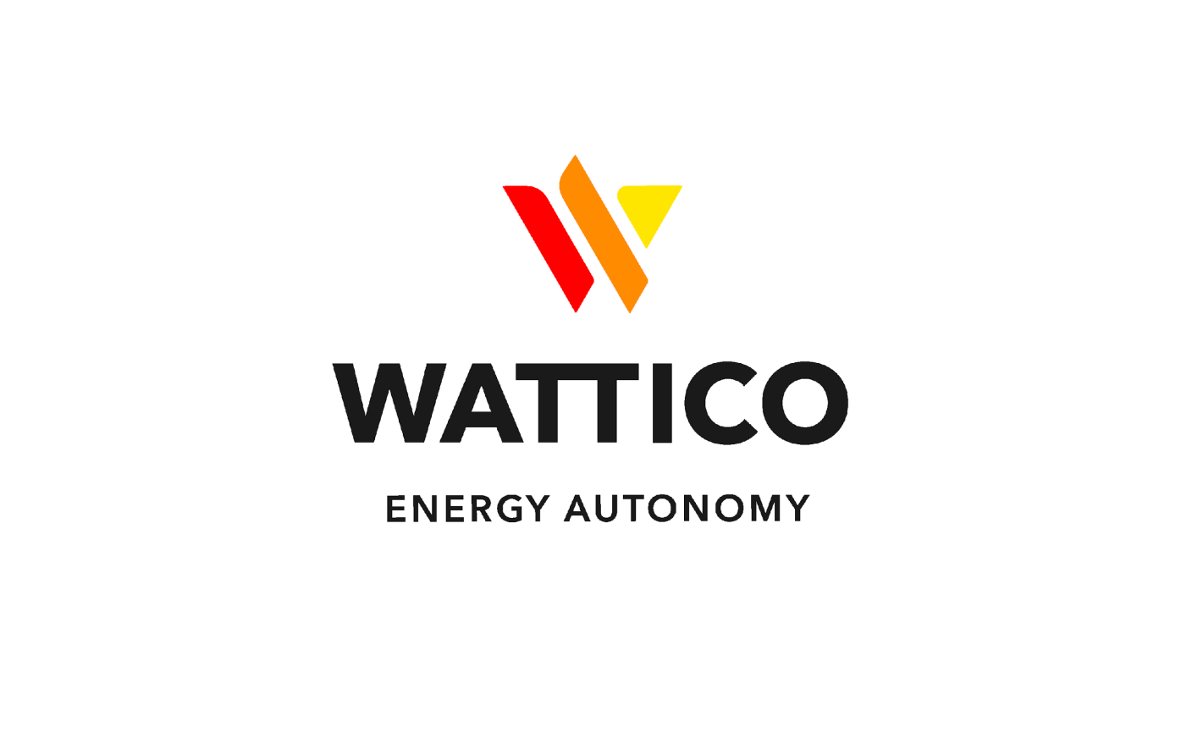
Паспорт изделия

Портативная солнечная панель 40Вт



Благодарим вас за покупку продукта Wattico. Перед началом работы, пожалуйста, внимательно ознакомьтесь с инструкцией. Данное руководство по эксплуатации содержит информацию по безопасному использованию и техническому обслуживанию изделия.
Пожалуйста, храните данное руководство по эксплуатации в надежном месте для дальнейшего использования.

Внешний вид изделия

Солнечная панель Wattico мощностью 60 Вт оснащена выходными портами USB (3.0) / USB-C (PD быстрая зарядка 3.0) / DC, которые дают возможность заряжать большинство ваших устройств, включая мобильный телефон, планшет и портативную электростанцию (продается отдельно).
Кабель USB-C — USB-C
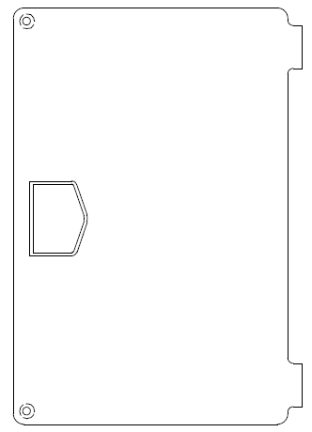
Карабины

Кабель DC5521 — DC5521
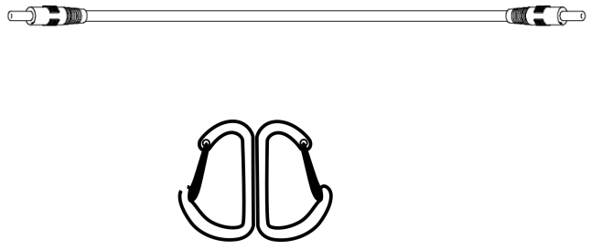
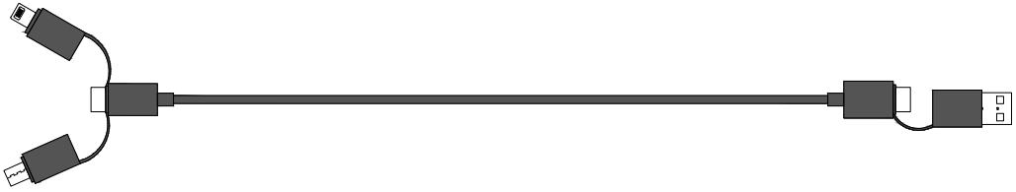
Люверсы

Контролер с выходами

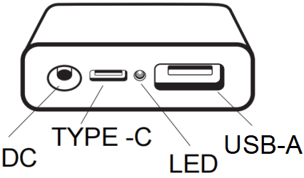
※ Горящий красный светодиод указывает на подключение USB-A и USB-C

Aviation plug M20

MC4 plug
compatiblee

Содержание упаковки

1× портативная солнечная панель, 40 Вт
1× кабель DC5521 — DC5521, 3м
1× кабель USB-C — USB-C, 1м
2× карабина
1× инструкция
1× чехол
1× упаковка

Применение

Откройте солнечную панель, избегая попадания тени на поверхность. Установите солнечную панель с помощью подставки, чтобы угол между панелью и солнечным светом был близок к 90 градусам для достижения максимальной эффективности выработки электроэнергии. Кроме того, выработка электроэнергии будет более эффективной, если панель регулировать в соответствии с движением солнца.

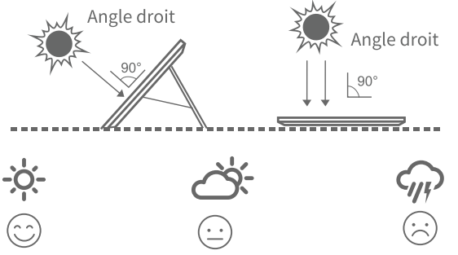

В пасмурную погоду, при заряде из помещения через стекло, при затемнении, загрязнении части поверхности панели эффективность панели резко падает, стабильный заряд не гарантируется.

Параметры изделия

Модель |  |  | BXF-N-D-4*10Вт
Максимальная мощность (Pmax) |  |  | 40Вт
Максимальное напряжение (Vmp) |  |  | 17.4В
Максимальный ток цепи (Imp) |  |  | 2.3A
Напряжение разомкнутой цепи (Voc) |  |  | 20.5В
Ток короткого замыкания (Isc) |  |  | 2.44A
Допуск мощности |  |  | ±10%
Эффективность ячейки |  |  | 22%
Тип ячейки |  |  | Монокристаллический
Температурный коэффициент | Мощность |  | -0.38%/K
Температурный коэффициент | Напряжение разомкнутой цепи |  | -0.36%/K
Температурный коэффициент | Ток короткого замыкания |  | +0.07%/K
Рабочая температура |  |  | -10℃-+60℃
Вес |  |  | 1.37кг
Рейтинг IP |  |  | IP65
Размеры (в сложенном виде) mm |  |  | 370*225*37мм
Размеры (в разложенном виде) mm |  |  | 370*890*3мм
Выходные разъемы |  | DC постоянный ток | 17.4В2.3A(Макс)
 |  | USB-C(PD3.0) быстрая зарядка | PD18Вт(Макс)
 |  | USB-A(QC3.0) быстрая зарядка | QC18Вт(Макс)

Часто задаваемые вопросы

Вопрос: Может ли солнечная панель заряжать мои устройства напрямую?
Ответ: Вы можете использовать порты USB-A и USB-C на задней панели данного изделия для зарядки ваших мобильных устройств. Для устройств, с отстуствием USB, вам следует зарядить портативную электростанцию WATTICO (продается отдельно).

Вопрос: Как мне получить максимальную выходную мощность от солнечной панели?
Ответ: Выходная мощность солнечной панели варьируется в зависимости от погодных условий, а также расположения и угла наклона солнечной панели к солнцу.
Мы рекомендуем разместить солнечную панель на открытом месте с прямыми солнечными лучами и направить ее к солнцу под прямым углом 90°.

Вопрос: Почему невозможно получить 40 Вт выходной мощности от солнечной панели?
Ответ: Выходная мощность солнечной панели варьируется в зависимости от погодных условий, а также положения и угла наклона солнечной панели к солнцу. 40 Вт - это максимальная выходная мощность, получаемая от солнечных панелей, обращенных к солнцу под прямым углом 90° в идеальных погодных условиях. При фактическом использовании выходная мощность обычно может быть ниже 40 Вт.

Вопрос: В чем разница между номинальной мощностью солнечной панели и фактической мощностью?
Ответ: Номинальная максимальная мощность солнечных панелей - это значение, рассчитанное с помощью STC (стандартные условия испытаний, признанные во всем мире, стандартные условия испытаний наземных модулей солнечных элементов). При "стандартных условиях" температура поверхности составляет 25°C, качество воздуха - 1,5, а интенсивность солнечного света - 1000 Вт/м2.

Вопрос: Как чистить поверхность устройства?
Ответ: Пыль и грязь, покрывающие поверхность солнечных модулей, можно очистить мягкой щеточкой, затем протереть поверхность солнечных модулей влажной тканью.

Вопрос: солнечные модули водонепроницаемы?
A: Да, панели водонепроницаем с рейтингом IP65. Изделие обладает высочайшим уровнем защиты от пыли и способно выдерживать струи воды низкого давления со всех направлений (кроме контролера).

Придумано в России. Произведено в Китае.

ГАРАНТИЙНЫЙ ТАЛОН №________

Продавец:
Покупатель:
Название оборудования:
Серийный номер:
Количество: | 1
Срок гарантийной поддержки: | 12 месяцев

Условия предоставления гарантии:
1.Гарантийный ремонт оборудования проводится при предъявлении клиентом полностью заполненного гарантийного талона.
2.Доставка оборудования, подлежащего гарантийному ремонту, в сервисную службу осуществляется клиентом самостоятельно и за свой счет, если иное не оговорено в дополнительных письменных соглашениях.
3.Гарантийные обязательства не распространяются на материалы и детали, считающиеся расходуемыми в процессе эксплуатации.

Условия прерывания гарантийных обязательств:
Гарантийные обязательства могут быть прерваны в следующих случаях:
1.Несоответствие серийного номера предъявляемого на гарантийное обслуживание оборудования серийному номеру, указанному в гарантийном талоне и/или других письменных соглашениях.
2.Наличие явных или скрытых механических повреждений оборудования, вызванных нарушением правил транспортировки, хранения или эксплуатации.
3.Выявленное в процессе ремонта несоответствие Правилам и условиям эксплуатации, предъявляемым к оборудованию данного типа.
4.Повреждение контрольных этикеток и пломб (если таковые имеются).
5.Наличие внутри корпуса оборудования посторонних предметов, независимо от их природы, если возможность подобного не оговорена в технической документации и Инструкциях по эксплуатации.
6.Отказ оборудования, вызванный воздействием факторов непреодолимой силы и/или действиями третьих лиц.
7.Установка и запуск оборудования несертифицированным персоналом, в случаях, когда участие при установке и запуске квалифицированного персонала прямо оговорено в технической документации или других письменных соглашениях.
8. Такие элементы, как предохранитель, кабели и внешний корпус, считаются износостойкими компонентами и не подпадают под действие данной гарантии.

С условием гарантии согласен
Дата продажи

___________________________ (фамилия покупателя) «__» ________ 2023 г.

___________________________ (подпись покупателя)
М.П.
Продающая организация
Фамилия и подпись продавца _________________________________________________

